Projet tuteuré S1A1
2019/2020 DUT Informatique

Take-Two Interactive
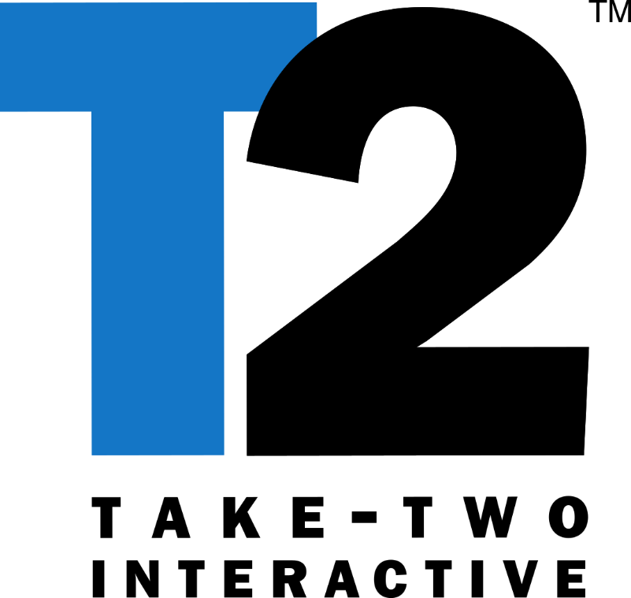

par Chalabi Wassim, Egremy Jérémy,
Mathieu Lucas et Tugler Samuel



Remerciements
- Introduction DÉJÀ FAIT
- Présentation du sujet J & L
  - Partie économie / droit J
    - Économie
    - Juridique
  - Les résultats de notre sondage L
- Conception du site S
  - Design S
    - Inspirations
    - Analyse de nos choix / notre charte graphique
  - Technique S
    - Les langages et logiciels utilisés
    - L’évolution de notre site
  - Le contenu W & autres
    - La page d’accueil
    - Notre histoire
    - Nos jeux
    - Notre place dans la bourse
    - Notre cote
    - La page de contact
- Analyse du travail en groupe Tout le monde
  - La production et l’ambiance du groupe
  - Méthodes de communication et de travail
    - Méthodes
    - Organisation
  - Les relations
    - L’implication de chaque membre
    - La relation avec les tuteurs
    - La relation à la situation d’apprentissage
Sommaire
Introduction 6
1 Présentation du sujet 6
1.1 Partie économie / droit 6
1.1.1 Économie 6
1.1.2 Juridique 7
1.2 Les résultats de notre sondage 8
2 Conception du site 9
2.1 Design 9
2.1.1 Inspirations 9
2.1.2 Analyse de nos choix / notre charte graphique 9
2.2 Technique 9
2.2.1 Les langages et logiciels utilisés 9
2.2.2 L’évolution de notre site 9
2.3 Le contenu 9
2.3.1 La page d’accueil 9
2.3.2 Nos studios et leurs jeux phares 9
2.3.3 Un empire boursier 9

Introduction
Le rapport que nous vous présentons portera sur l’étude de l’entreprise Take-Two Interactive qui a vu, au fur et à mesure des années, sa popularité augmenter.
Nous sommes quatre étudiants à avoir participé à la réalisation de ce dossier qui a beaucoup suscité notre intérêt car c’est une entreprise très présente et pesante pour le public et l’industrie du jeu-vidéo. De plus, Take-Two étant une entreprise en évolution constante, il est pertinent de s’intéresser à son développement passé et à venir. Afin de mettre en avant nos recherches, un site internet a été réalisé, permettant ainsi de faciliter l’accès aux informations à ceux intéressés par notre travail.
Quelles sont les évolutions de l’entreprise au cours de ces dernières années ? En quoi leur avenir est-il assuré ?
Dans un premier temps nous allons présenter notre sujet. Ensuite nous détaillerons la conception du site. Et pour finir nous analyserons notre travail en groupe.

Présentation du sujet

Partie économie / droit

Économie
Take-Two Interactive est une entreprise côté à la bourse de New-York, avec environ 120$ l’action. Ce géant du développement de jeux vidéo a su se faire une place très haute dans son domaine, et ce grâce à ces nombreuses licences très appréciées par le public, aussi bien aux Etats-Unis, pays dans lequel l’entreprise siège, qu’à l’international. Take-Two Interactive est une entreprise à l’échelle mondiale avec ces 3 400 employés travaillant dans 19 studios de développement partout dans le monde.
En effet, depuis plus de cinq ans, Take-Two Interactive n’as cessé d'évoluer en bien comme le montre le graphique de l’évolution du chiffre d’affaire de l’entreprise de 2015 jusqu’à 2019.

L’année 2015 n’est pas anodine, puisqu’il s’agit de l’année de sortie du plus gros succès de Take-Two Interactive, Grand Theft Auto V, classé comme le 3ème jeu le plus vendu au monde avec plus de 110 millions de ventes depuis sa sortie. Cette immense succès a grandement permis le développement de l’entreprise, ce qui lui a permis d’augmenter sa réputation, ses ventes, et sans doutes la qualité des jeux qui ont suivi.
Le futur de cette important principaux leader de jeux vidéo sembles être dans la même direction que ces dernières années notamment grâce à la récente sortie du jeu Red Dead Redemption II qui, très attendu par les fans, a déjà fait plus de 24 millions de ventes partout dans le monde. De plus une rumeur s'était répandue sur un potentiel achat de Take-Two Interactive par le géant Sony en mars 2019, ce qui ne fait que confirmer sa bonne croissance .

Juridique
L’entreprise Take-Two Interactive est une Limited Liability Company(LLC) ce qui est l'équivalent d’une Société À Responsabilité Limitée(SARL) en France. Ce type d’entreprise bénéficie de quelques avantages comme :
- la possibilité de choisir son éligibilité à l’imposition,
- la responsabilité limitée protège, en fonction des lois sur la protection de l'État, les propriétaires, aussi appelé “membres” de l’entreprise, des actes et/ou dettes de la LLC,
- risque diminué d’être victime de vole par le “fire sale”(revente à des prix extrêmement bas.

Mais les LLC ont également certains inconvénients comme :
- des difficultés à lever des capitaux financiers,
- les frais de renouvellement peuvent être relativement élevés,
- la structure de l’entreprise peut être difficile à comprendre pour beaucoup.

Les entreprises de type LLC sont des entreprises qui ont un modèle hybride entre la corporation et le partnership. La caractéristique principale que reprend une LLC d’une corporation est la responsabilité limitée, et la caractéristique principale qu'elle reprend du partnership est est l'affranchissement d'Impôt sur les bénéfices.
Ces caractéristiques rendent la LLC flexible en matière de décision sur la façon dont-elle sera régie.

Les résultats de notre sondage
Afin de recueillir les différents avis de la population à propos de l’entreprise étudiée, nous avons décidé de réaliser un sondage posant différentes questions et visant le plus grand nombre possible. Nous avons donc réalisé le sondage via le service Forms proposé par Google, ce service a comme avantage qu’il est facile à prendre en main et c’est surtout très simple de collaborer afin que chacun des membres du groupe puisse rajouter ou modifier des questions.
Après avoir réalisé ce sondage nous l’avons donc partagé aux étudiants du département informatique et sur internet par le biais de serveurs Discord. A l’heure où ce rapport est écrit, nous avons récolté plus de 160 réponses : nous avons donc suffisamment de réponses pour tirer quelques conclusions de ce sondage.
Nous avons commencé par dresser une rapide profil des participants en leur demandant leur genre, leur tranche d’âge et si ils jouaient aux jeux-vidéo. Et les résultats montrent que plus de 75 % des participants jouent aux jeux-vidéo régulièrement et le reste jouent aux jeux-vidéo occasionnellement, seule une personne ne joue jamais aux jeux-vidéo donc on peut voir que le public ayant répondu aux questions est susceptible d’être intéressé et de connaître l’entreprise étudiée. Pourtant seule la moitié des participants connaissaient déjà Take-Two Interactive alors que plus de 75 % connaissaient leur marque Rockstar Games. Cela peut s’expliquer très facilement par le fait que la marque Rockstar Games est plus mise en avant via les publicités ou même dans les produits proposés, car c’est Rockstar Games qui crée le produit alors que Take-Two Interactive s’occupe plus de l’aspect vente et marketing.
Nous avons également demandé aux participants s’ils connaissaient leur franchise phare « Grand Theft Auto » développé par Rockstar Games et seules 5 personnes ne connaissaient pas cette licence.

Conception du site

Design

Inspirations

Analyse de nos choix / notre charte graphique

Technique

Les langages et logiciels utilisés

L’évolution de notre site

Le contenu

La page d’accueil
Que trouve-t-on quand on arrive sur le site ? Eh bien nous avons une barre de navigation en haut de page pour aller sur la page souhaitée telle que les présentations des studios ainsi que de leurs jeux phares, de la place de Take-Two Interactive dans la bourse, une page de contact et une page dédiée à nos résultats de sondage. Passons maintenant au contenu de la page d’accueil.
La page d’accueil présente rapidement le contenu de notre site. Dès votre arrivée sur notre site, vous pouvez apercevoir dès le début une phrase décrivant l’entreprise. Ensuite cela enchaîne avec une présentation de cette grande entreprise qu’est Take-Two Interactive. Puis s’affiche une photo et une biographie rapide du créateur de Take-Two Interactive : Ryan Brant. Enfin nous avons quelques caractéristiques marquantes de l’empire boursier qu’est Take-Two Interactive. En bas de page nous avons un lien qui redirige sur « l’ancien site » de Take-Two Interactive.

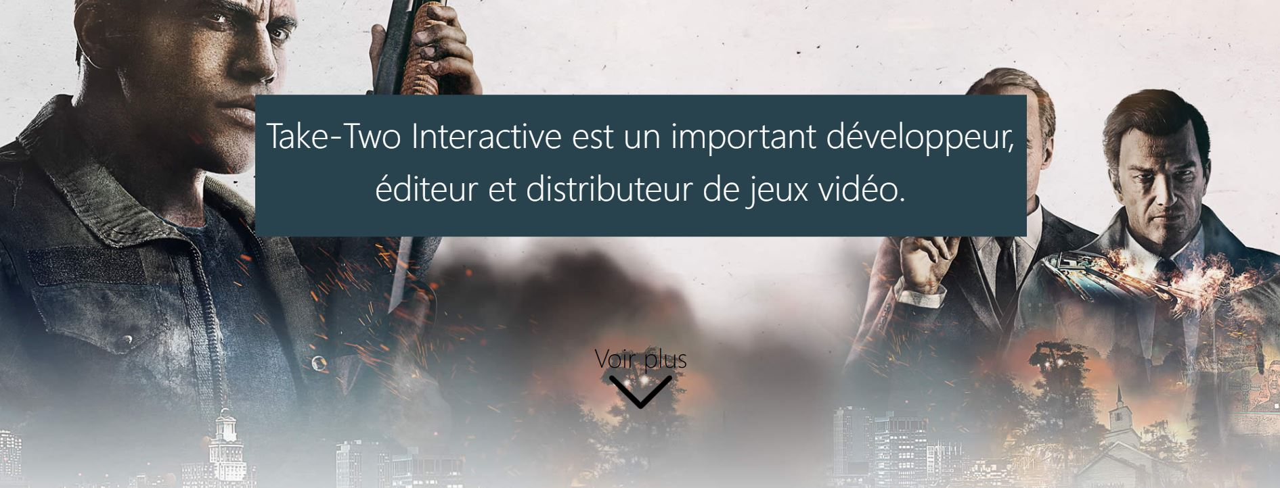
Nos studios et leurs jeux phares
Quand vous débarquez sur cette page, vous êtes prévenu que vous saurez pourquoi Take-Two possède les studios les plus en vogue dans l’industrie du jeu vidéo.
Sur l’image en fond nous avons les logos de Rockstar Games, 2K puis de leur licence phare (Grand Theft Auto et NBA 2K). Le début de cette page est marquée par une présentation de Rockstar Games (quand elle a été rachetée). Ensuite nous pouvons apercevoir les deux créateurs de Rockstar Games : Dan Houser et Sam Houser, deux grands hommes de l’industrie du jeu vidéo. Puis nous parlons de 2K, studio à succès grâce à sa licence connue : NBA 2K. Enfin nous finissons en résumant tous les blockbusters de Take-Two Interactive en passant de Grand Theft Auto à Borderlands, donc Rockstar Games et 2K confondus.

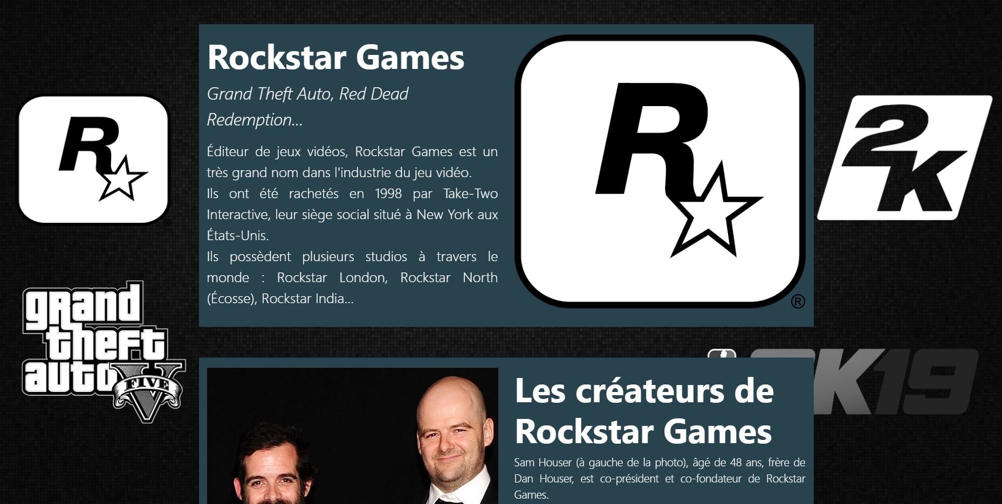
Un empire boursier
L’impact de Take-Two Interactive d’un point de vue économique est conséquente dans l’industrie du jeu vidéo. Et sur cette page, vous comprendrez pourquoi.
La page commence avec une présentation de l’entreprise : dans la bourse où elle est cotée, le type de société qu’est Take-Two Interactive, ses avantages et inconvénients. Ensuite nous donnons quelques chiffres de Take-Two Interactive concernant son chiffre d’affaires, il y a aussi une présentation de chiffres pour les autres entreprises concurrentes comme Ubisoft ou Activision afin de comparer ces chiffres. Enfin, nous finissons cette page concernant leur évolution financière accompagnée d’un histogramme qui montre leur chiffre d’affaire.

La côte de l’entreprise
Nous avons pu réaliser un sondage qui concerne la connaissance de l’entreprise chez le public auprès de personnes de toutes âges puis la popularité des jeux de la fameuse saga, Grand Theft Auto.

La page de contact
La page de contact permet d’envoyer un e-mail à une adresse crée par nous-mêmes qui est considéré comme celle de l’entreprise sur notre site Web.

Analyse du travail en groupe

La production et l’ambiance du groupe
Tout d’abord, avant de commencer notre travail hebdomadaire, nous établissons notre « plan de travail » ce qui signifie qu’on voyait avec chacun d’entre nous, qu’est-ce qu’il allait faire entre mercredi et dimanche. En terme de programmation, Samuel nous a beaucoup guidé sur la directive du site, il a eu beaucoup d’idées pour le site Web. Nous nous sommes beaucoup entraidés que ça soit au niveau du site Web, de son contenu ou encore pour le sondage. On a pu apprendre entre nous tous les méthodes de travail de chacun.
Dès le début nous nous étions mis d’accord sur l’organisation de la semaine. Au bout d’une semaine nous avions qui était le plus à l’aise dans son domaine. On sentait qu’on avait une certaine confiance en soi qui s’accroissait au fur et à mesure des semaines pour chacun.
Durant notre production, nous avions clairement constaté qu’en programmant, rédigeant, nous apprenions beaucoup de choses, non pas qu’un point de vue culturel pour la grande entreprise qu’est Take-Two Interactive mais d’un point de vue programmation où pour certains il y avait un réel apprentissage pour le code HTML du site Web.
Enfin, à la fin de notre site Web et donc du contenu de notre site Web, nous étions vraiment satisfaits du travail accompli. Chacun y a mis du sien et cela se ressent dans notre production.
Au niveau de l’ambiance de groupe, elle était parfaite. Nous étions toujours d’accord sur qui allait faire quoi, nous partagions des bons moments que ça soit à la bibliothèque ou au département informatique de l’IUT. Nous étions toujours satisfaits du travail de chacun.

Méthodes de communication et de travail

Méthodes de communication
Au niveau de la communication, nous utilisons Discord qui est un réseau social très connu, pratique pour la conversation vocale et idéale pour la partage d’écran en direct. Utilisé par nous quatre au quotidien, le choix de ce logiciel VoIP était une évidence.

Méthodes d’organisation
Au niveau de notre organisation, nous utilisons GitHub pour la sauvegarde et l’utilisation du code du site Web. Très pratique, il permet à nous quatre de travailler en simultané sans problèmes.

